**Державний вищий навчальний заклад**

**Ужгородський національний університет**

**Факультет інформаційних технологій**

**ЛАБОРАТОРНА РОБОТА № 3**

**Тема:** “Мова гіпертекстової розмітки (HTML)-2”

Виконала студентка І курсу

спеціальності «Інженерія

програмного забезпечення»

Тегза Марія Василівна

**Ужгород-2024**

***Мета:*** ознайомитися з поняттями мови розмітки гіпертексту,

пояснити структуру HTML-документа, навчитися використовувати теги

форматування символів і тексту, використовувати браузер для перегляду

створеного HTML-документа, виконувати редагування та створення нескладної веб-сторінки.

**Завдання до роботи:**

1. [Завантажте архів шаблону](https://drive.google.com/file/d/18Mr53ZAAu8f3vsh41KI9AHtWCiyrBKN5/view?usp=sharing) робочої папки Lab-3 і розпакуйте його, дослідити вміст папки.
2. Перемістіть/скопіюйте дану папку в директорію (папку) з вашими лабораторними роботами, яка була створена в лабораторній роботі 2 і має назву  web\_basics
3. Використовуючи один із встановлених раніше редакторів чи IDE (Webstorm, VS Code, …) відкрийте її. Ви повинні бачити щось подібне на:  
   A screenshot of a computer

   Description automatically generated
4. Файл index.html

* У вже створеному файлі **index.html** додайте тайтл сторінки “Лаб. №3: головна”.
* Додайте до документа нумерований список із 3х пунктів
* Додайте до документа ненумерований список із 3х пунктів, де 2й пункт складатиметься ще з двох підпунктів
* Додайте пункт-посилання на вашу корпоративну електронну пошту. Посилання повинне мати текст “Написати нам листа”
* Додайте один абзац і посилання на сторінку about.html що розташована у папці pages (інструкція щодо даного файлу міститься нижче, Ви його створите пізніше). Посилання містить текст “Про нас”

На даний момент ваша сторінка повинна виглядати саме так:

1. Додайте на сайт іконку (favicon):

* Оберіть будь-яку безкоштовну іконку (<https://www.flaticon.com/packs/essential-collection>) і завантажте на компютер у форматі .png
* Скористайтесь сервісом <https://www.websiteplanet.com/webtools/favicon-generator/>: перетягніть скачане зображення у зону ліворуч, натисніть Generate а потім скачайте згенеровану іконоку, помістіть у папку з документом, скористайтесь готовим кодом для вставки у область метатегів документу.
* Оновіть сторінку і впевніться що іконка працює

1. Підключіть зовнішні стилі з файлу **styles.css** що у папці **styles**

* Додайте до документу вбудовані стилі (згадайте, тег у який треба їх огорнути):

|  |
| --- |
| h1 { text-align: center; color: red} |

1. Підключіть зовнішні скрипти з файлу **app.js** що у папці **scripts**

* Додайте до документу вбудований JS код (згадайте, тег у який треба його огорнути):

|  |
| --- |
| alert('Привіт!'); |

Якщо все зроблено правильно, то при кожному перезавантаженні буде з'являтися вікно з повідомленням “Привіт!” у консолі буде також повідомлення, а ваш документ виглядатиме так (частини що змінились виділено салатовим маркером):

****

1. Файл pages/about.html

* Створіть HTML-документ зі стандартним шаблоном  і тайтлом сторінки “Лаб. №3: про нас”:  щоб спростити собі роботу просто скопіюйте index.html, перейменуйте у about.html і видаліть з нього зайві секції пов'язані зі скриптами та весь вміст body.
* Додайте заголовок першого рівня “Наш банер”
* Додайте на сторінку зображення що розташоване у папці images/banners із назвою apple-1920.jpg.
* Додайте посилання на файл index.html. Посилання містить текст “На головну”.

Ваш документ повинен виглядати так:

1. Додайте метатег що зробить коректним відображення та масштабування документу на мобільних пристроях до обох html-файлів. Використайте DevTools та ресайз вікна браузера по горизонталі для перевірки роботи та впевніться що у консолі є повідомлення з зовнішнього JS-скрипта.
2. Завантажте кожен з ваших файлів у W3C-валідатор для перевірки валідності вашого HTML-коду: (<https://validator.w3.org/#validate_by_upload> )
3. Зробити коміт та залити (запушити код) на репозиторій (**web\_basics**)

Хід роботи:

1. Завантажила архів шаблону робочої папки Lab-3 і розпакувала його.
2. Перемістила дану папку в папку з моїми лабораторними роботами, яка була створена в лабораторній роботі 2 і має назву  web\_basics

1. Використовуючи VS Code,скачаний раніше, відкрила її

1. Файл index.html:

* У вже створеному файлі **index.html** додала тайтл сторінки “Лаб. №3: головна”.
* Додала до документа нумерований список із 3х пунктів
* Додайла до документа ненумерований список із 3х пунктів, де 2й пункт складатиметься ще з двох підпунктів
* Додала пункт-посилання на мою корпоративну електронну пошту ([tehza.mariia@student.uzhnu.edu.ua](mailto:tehza.mariia@student.uzhnu.edu.ua) ). Посилання має текст “Написати нам листа”
* Додала один абзац і посилання на сторінку about.html , яка розташована у папці pages . Посилання містить текст “Про нас”

На даний момент моя сторінка виглядає так:

1. Додала на сайт іконку (favicon):

* Обрала будь-яку безкоштовну іконку і завантажила на ноутбук у форматі .png (з цього сайту: <https://www.flaticon.com/packs/essential-collection>)
* Скористалася сервісом <https://www.websiteplanet.com/webtools/favicon-generator/>
* Оновила сторінку і впевнилася що іконка працює

1. Підключила зовнішні стилі з файлу **styles.css** , яка єм у папці **styles**

* Додала до документу вбудовані стилі

|  |
| --- |
| h1 { text-align: center; color: red} |

1. Підключила зовнішні скрипти з файлу **app.js** , що у папці **scripts**

* Додала до документу вбудований JS код

|  |
| --- |
| alert('Привіт!'); |

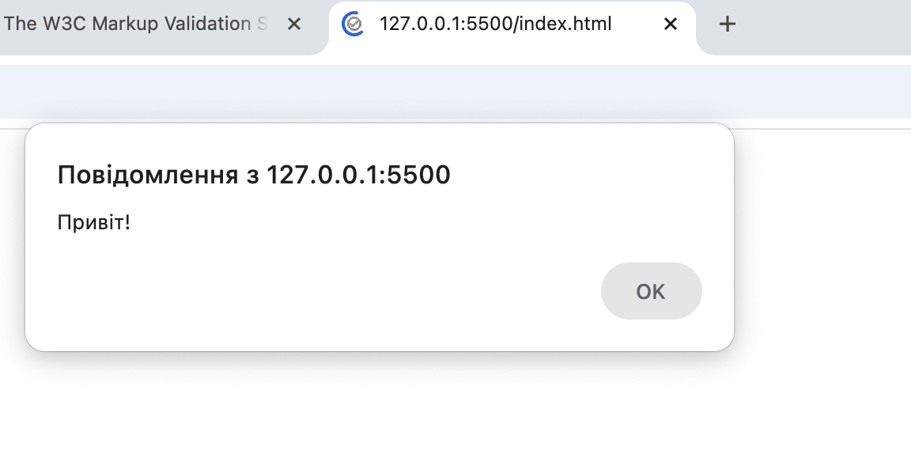

1. Файл pages/about.html:

* Створила HTML-документ зі стандартним шаблоном  і тайтлом сторінки “Лаб. №3: про нас”:
* Додала заголовок першого рівня “Наш банер”
* Додала на сторінку зображення, яке розташоване у папці images/banners із назвою apple-1920.jpg.
* Додала посилання на файл index.html. Посилання містить текст “На головну”.

Мій документ виглядає так:

1. Додала метатег, який зробить коректним відображення та масштабування документу на мобільних пристроях до обох html-файлів. Використала DevTools та ресайз вікна браузера по горизонталі для перевірки роботи та впевніться, що у консолі є повідомлення з зовнішнього JS-скрипта.

1. Завантажила кожен з ваших файлів у W3C-валідатор для перевірки валідності мого HTML-коду: [https://validator.w3.org/#validate\_by\_upload](https://validator.w3.org/" \l "validate_by_upload)

1. Зробила коміт та запушила на репозиторій (web\_basics)

**ВИСНОВОК:**

У ході даної лабораторної роботи я використала знання для створення HTML- документу, в якому додала: нумеровані та ненумеровані списки, посилання на пошту. Також навчилася додавати іконки, над цим завданням я працювала найбільше, тому що я не могла зрозуміти чому іконку не видно у браузері Safari, потім я вирішила цю проблему, скачавши інший браузер, в якому іконка була видною.

Також підключала зовнішні стилі(styles.css) з цим не виникло проблем, бо їх ми додавали і в минулій роботі. В наступному завданні я додала до документу вбудований JS код “alert('Привіт!');” для того щоб при кожному перезавантаженні з'являлося вікно з повідомленням “Привіт!” та у консолі воно також появилося.

Створила HTML-документ зі стандартним шаблоном  і тайтлом сторінки “Лаб. №3: про нас”, в якому додала заголовок та  зображення, яке розташоване у папці images/banners із назвою apple-1920.jpg., це зображення було досить велике для мого вікна тож я змінила налаштування для нього написавши ці теги “width="1000" height="500"” та додала посилання на файл index.html.

Для виконання наступного завдання я додала метатег, який зробив коректним відображення та масштабування документу на мобільних пристроях до обох html-файлів. Використала також DevTools для перевірки роботи та впевнилася, що у консолі є повідомлення з зовнішнього JS-скрипта.

Потім завантажила всі коди у W3C-валідатор та перевірила чи все правильно.І останнім що я зробила при виконанні роботи це закомітила зміни та запушила на свій репозиторій web\_basics.